2012年山东省泰安市中考历史试题
（满分100分，时间：90分钟）
第Ⅰ卷（选择题 共60分）
1．观察《春秋争霸形势图》和《战国形势图》，你会发现有一个曾称霸春秋时期的诸侯国，在战国形势图上找不到，该诸侯国是（ ）A
A．晋 B．齐 C．楚 D．秦
2．后人写诗“始知事太守，伯禹亦不如”，赞扬李冰的功劳胜过大禹治水，这是因为李冰（ ）B
A．发明了望、闻、问、切“四诊法” B．修筑了都江堰，造福于民
C．发明了铁农具和牛耕 D．进行了变法，推动了历史前进
3．下面是几位同学关于孔子的讨论，你认为不正确的是（ ）D
A．甲说：他是儒家学派的创始人 B．乙说：他提出了“仁“的学说
C．丙说：他是教育家，对教育贡献很大 D．丁说：他主张“兼爱”“非攻”
4．秦朝修筑的万里长城成为中华民族精神的象征，秦长城的起止点是（ ）B
A．临洮—咸阳 B．临洮一辽东 C．陇西一辽东 D．临洮一函谷关
5．秦始皇、汉武帝都是我国历史上具有雄才大略的皇帝，二人共同的历史功绩是（ ）C
A．修筑灵渠 B．在长安设立太学 C．加强中央集权 D．统一文字
6．新疆地区是我国领土神圣不可分割的一部分，该地区隶属中央政府管辖开始于（ ）D
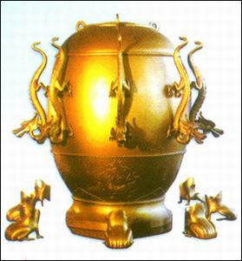
A．张骞出使西域 B．丝绸之路的开通 C．昭君出塞 D．西汉政府设立西域都护府
7．右图所示为我国古代科学家张衡发明的地动仪，其功能是（ ）B
A．测定航海方向 B．测定地震方位
C．测定时间和节气 D．测量地球子午线长度
8．我国第一部编年体通史以与历代兴衰得失相关的政治、军事、民族为主要写所内容，网罗了“善可为法，恶可为戒”的历史史实，该著作是（ ）A
A．《史记》 B．《资治通鉴》 C．《金刚经》 D．《论语》
9．唐朝诗人皮日休赞颂大运河：“北通涿郡之渔商，南运江都之转输，其为利也博哉。”由此可看出隋朝开凿大运河的作用是（ ）C
A．巩固了隋朝的统治 B．有利于中外文化交流
C．促进了南北经济交流 D．加强了民族融合
10．武则天于684年下令：凡官吏所在地区，“田畴垦辟，家有余粮”者升官。这体现了武则天（ ）D
A．严惩贪官污吏 B．提倡节俭 C．善于纳谏 D．重视农业生产
11．根据下列人物归类标准，选出正确的一项是（ ）A
①阎立本 ②吴道子 ③赵孟頫
A．张择端 B．颜真卿 C．关汉卿 D．李白
12．南宋最大的商业都市是（ ）B
A．开封 B．临安 C．广州 D．泉州
13．今年是郑成功收复台湾350周年，他收复台湾时驱逐的是（ ）C
A．葡萄牙殖民者 B．英国殖民者 C．荷兰殖民者 D．西班牙殖民者
14．在某中学的研究性学习课上，同学们为右表所示材料草拟了四个研究性学习主题。其中最恰当的是（ ）B
材料
1727年，设置驻藏大臣
清军平定大小和卓叛乱
清朝设置伊犁将军
土尔扈特回归祖国
A．君主集权的强化
B．统一多民族国家的巩固
C．对外交往与冲突
D．政权并立与闭关锁国
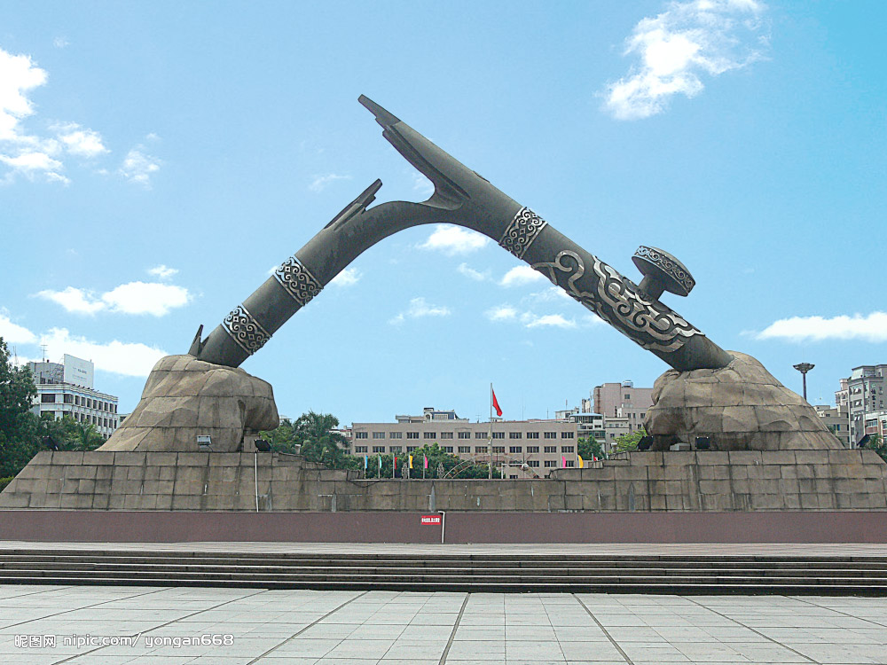
15．右图是某城市的一座雕塑，寓意中国人民禁烟运动的伟大胜利，其主题是“怒折烟枪”。整个枪杆两头朝下、中间向上，裂开的一侧形成犬牙状的尖锐裂口，愤怒地直刺蓝天。该城市是（ ）D
A．上海 B．南京 C．福州 D．虎门
16. 中国版图在第二次鸦片战争前像一个“大葡萄叶”，可后来由于东北、西北大片地区的割让，变成了一只“大公鸡”。版图的变化与哪国有关？（ ）D
A．美国 B．日本 C．英国 D．俄国
17．在中国近代史上，某不平等条约允许日本在中国开设工厂，极大阻碍了中国民族资本主义企业的发展。该条约是（ ）C
A．《南京条约》 B．《北京条约》 C．《马关条约》 D．《瑷珲条约》
18．近代中国为培养翻译人员兴办的最早学堂是（ ）B
A．京师大学堂 B．京师同文馆 C．黄埔军校 D．清华学堂
19．他，历史上褒贬不一。他曾代表清政府签订丧权辱国的不平等条约，留下千古骂名。他在近代中国兴办洋务，创海军建企业，探索自强道路而不懈努力，但最终却以失败告终。他是（ ）A
A．李鸿章 B．曾国藩 C．左宗棠 D．林则徐
20．“它是l898年中国最轰动的出版物，介绍了达尔文的进化论思想，提出了‘物竞天择，适者生存’的观点。”它是（ ）D
A．魏源的《海国图志》 B．侯德榜的《制碱》
C．鲁迅的《狂人日记》 D．严复译著的《天演论》
21．新文化运动中，进步知识分子创办的宣传马克思主义的刊物有（ ）C
①《每月评论》 ②《申报》 ③《新青年》 ④《民报》
A．①② B．③④ C．①③ D．②③
22．“外争国权，内惩国贼”“废除二十一条”“打倒卖国贼曹汝霖、章宗祥、陆宗舆”等口号出自（ ）B
A．武昌起义 B．五四运动 C．义和团运动 D．百日维新
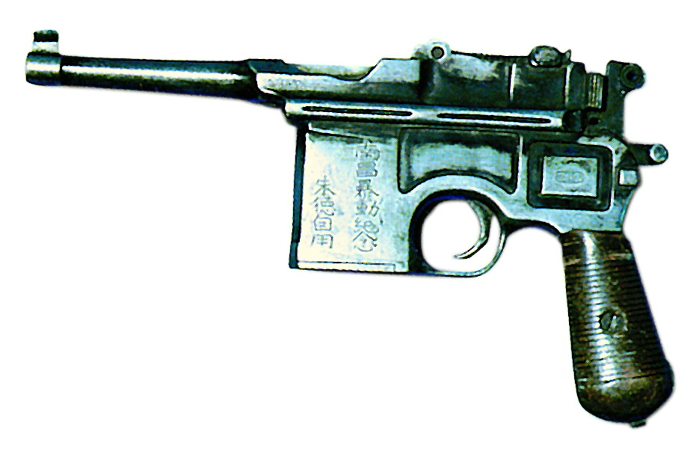
23．右图为在中国军事博物馆陈列的一支德国造驳壳枪，手枪上有两行字：“南昌暴动纪念”“朱德自用”。请你判断这是朱德在下列哪一历史事件中使用的手枪？（ ）B
A．秋收起义 B．南昌起义
C．井冈山会师 D．平型关大捷
24．“大义当前，不容反顾，只求于救亡主张贯彻，有济于国家，为功为罪，一听国人处置。”这表明张学良、扬虎城发动西安事变是为了（ ）D
A．阴谋夺权 B．炫耀武力 C．投靠日本 D．逼蒋抗日
25．电视机《中国兄弟连》讲述道：国民党军队一个连去营救被日军围困的情报人员，与新四军的一支游击队在途中恰好相遇……两支“友军”在抗击日军的过程中联合杀敌成为生死兄弟。这种情况应该出现在下列哪一历史事件后？（ ）D
A．柳条湖事件 B．九一八事变 C．八一三事变 D．七七事变
26．著名作家藏克家在《红血洗过的战场》中写道：“在这里，我们发挥了震天的威力！……在这里，我们击退寇兵！……台儿庄的名字和时间争长。”因指挥台儿庄战役而载人史册的将领是（ ）C
A．佟麟阁 B．赵登禹 C．李宗仁 D．彭德怀
27．抗日战争是中国近代百年来第一次取得完全胜利的反侵略战争，取胜的根本原因是（ ）C
A．美国在日本的广岛、长崎投掷两枚原子弹 B．苏联红军出兵中国东北
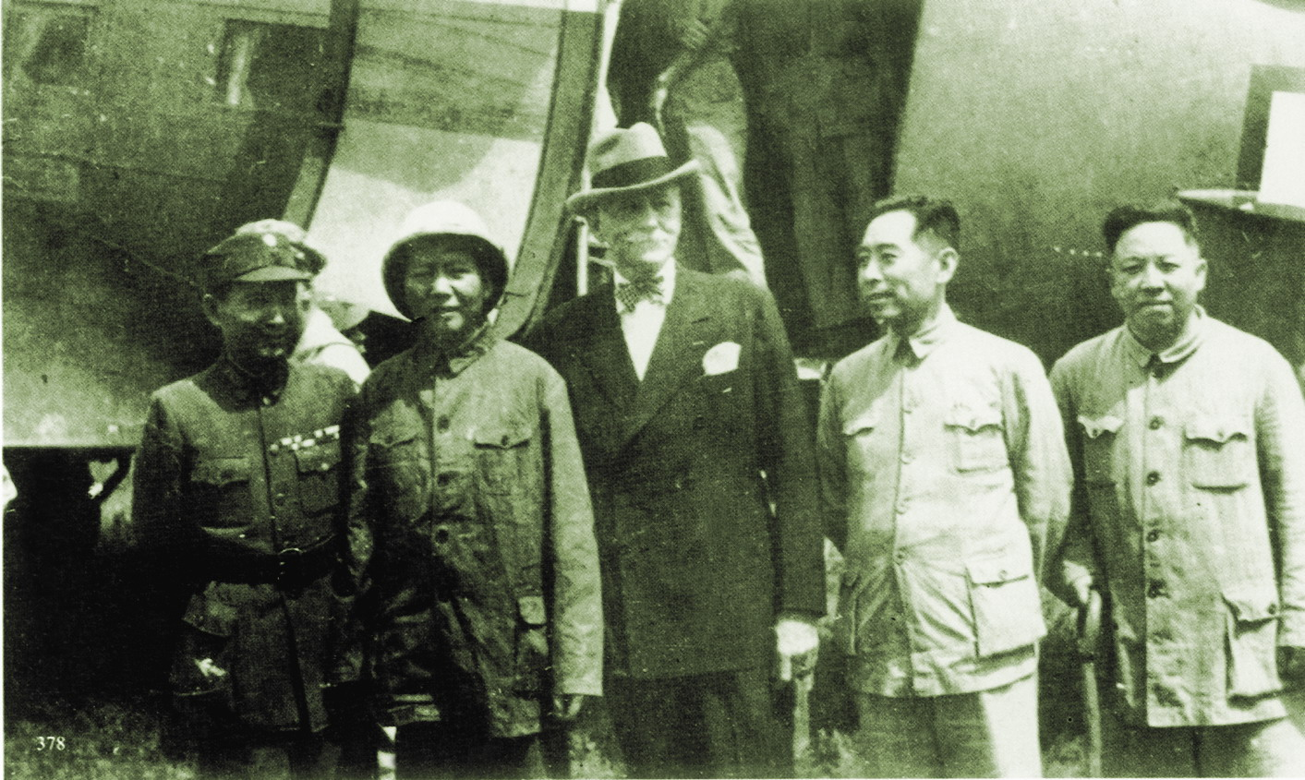
C．建立了抗日民族统一战线，实现全民族抗战 D．爱国华侨的援助
28．看右图，毛泽东等赴重庆谈判的根本目的是（ ）A
A．争取国内和平 B．争取民主党派支持
C．严惩侵华战犯 D．驱逐美国在华势力
29．毛泽东曾称赞傅作义“为和平解决各地战事问题和减轻人民的战争痛苦树立了榜样”。这是称赞傅作义在哪次战役中接受和平改编，使人民避免了战争之苦？（ ）C
A．辽沈战役 B．淮海战役 C．平津战役 D．渡江战役
30．下列关于中国近代民族工业发展的叙述，错误的是（ ）D
A．民族工业的发展受到封建主义的阻碍 B．从行业上看，主要集中在轻工业部门
C．民族工业总体来说比较落后 D．民族工业主要集中在内陆地区
31．“新礼服兴，翎顶补服灭；剪发兴，辫子灭；爱国帽兴，瓜皮帽灭……鞠躬礼兴，跪拜礼灭……”这一现象最早出现在哪一事件之后？（ ）C
A．戊戌变法 B．洋务运动 C．辛亥革命 D、五四运动
32．在1909年中国人自行设计和施工的首条铁路通车典礼上，有代表充满豪情的说：“筑成此路，为中国人吐气矣”。这条铁路是（ ）D
A．平汉铁路 B．滇越铁路 C．淞沪铁路 D.京张铁路
33．新中国成立时工业十分落后。然而，短短几年间新中国就生产出了第一批自己的汽车，结束了中国不能制造汽车的历史。这主要得益于（ ）C
A．推行了土地改革 B．中共八大的召开
C．实施了“一五”计划 D．建设社会主义总路线的贯彻
34.1958年，中共中央错误地发动了“大跃进”和人民公社化运动，造成这些严重失误的原因是（ ）A
①对国情没有认识清楚 ②缺乏社会主义建设的经验
③苏联撕毁合同 ④自然灾害的影响
A．①② B．③④ C．①③ D．②③
35．中国共产党十一届三中全会是新中国历史上的一个伟大转折，这次会议的召开标志着（ ）C
A．社会主义市场经济体制的确立 B．社会主义制度的确立
C．党和国家的工作重心发生转移 D．政治体制改革全面启动
36．“边陲小镇，首批特区，一夜崛起，开放窗口”所描述的城市是（ ）D
A．珠海 B．汕头 C．厦门 D．深圳
37．对联折射了社会生话，有着鲜明的时代特色。下列对联所反映的史实，发生在改革开放之后的是（ ）D
A．幸福不忘共产党，翻身不忘毛主席 B．扎根农村干革命，广阔天地炼红心
C．食堂巧做千家饭，公社饱暖万人心 D．自主权打通富裕路，责任制架起幸福桥
38．由周恩来倡导的成为国际上处理国与国之间相互关系基本准则是（ ）B
A．四项基本原则 B．和平共处五项原则
C．求同存异方针 D．独立自主和平外交方针
39．下列四幅图片与佛教有直接关系的是（ ）A
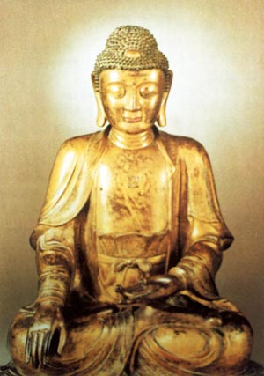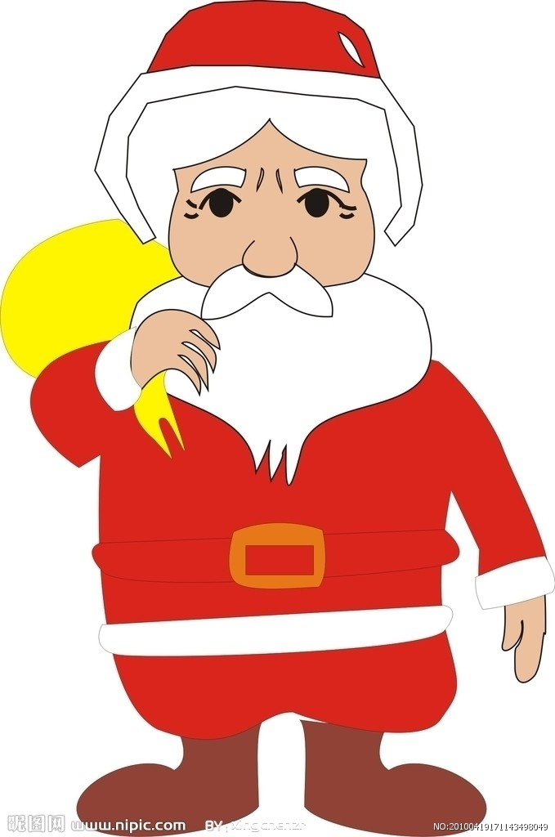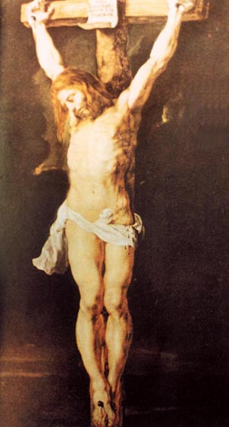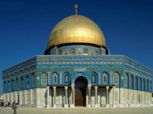
A．释迦牟尼 B．圣诞老人 C．耶稣受难 D．清真寺
40．描述了阿拉伯帝国丰富社会生活的民间故事集是（ ）A
A．《天方夜谭》 B．《俄底浦斯王》 C．《荷马史诗》 D．《古兰经》
41．列表比较同类知识是学习历史的重要方法。观察下表，符合表格中空白处的正确选项是（ ）B
姓名 | 国籍 | 作品
但丁 | 意大利
莎士比亚 | 英国 | 《罗密欧和朱丽叶》
A．《蒙娜丽莎》 B．《神曲》 C．《哈姆雷特） D.《最后的晚餐》
42．探究历史发展的共性是历史学习的任务之一。新航路开辟和丝绸之路开通的共同影响是（ ）A
A．促进了沿途地区的经济文化交流 B．开始了世界一体化的进程
C．促进了资本主义的产生和发展 D．促进了欧洲、亚洲、非洲、美洲的交往
43．17-18世纪，欧洲掀起了轰轰烈烈的反封建的启蒙运动，该运动的中心在（ ）D
A．英国 B．荷兰 C．意大利 D．法国
44．现任美国总统奥巴马是美国历史上第一位具有黑人血统的总统。黑人在美国成为自由人和国家公民始于下列哪位总统任职内？（ ）B
A．华盛顿 B．林肯 C．罗斯福 D．杜鲁门
45．马克思主义诞生的标志是（ ）D
A．《人民宪章》的发表 B．共产主义者同盟成立
C．《国际歌》的广泛传唱 D．《共产党宣言>的发表
46．亚历山大二世在最后审查废除农奴制改革方案时说：“诸位会深信，凡能够维护地主利益的措施，都一一地做到了。”这就注定这场改革（ ）C
A．废除沙皇统治 B．没有任何成效
C．保留大量封建残余 D．成为俄国历史的转折点
47．明治天皇和光绪皇帝在位时期进行改革的内容都涉及（ ）A
A．大力提倡和发展文化教育 B．实行君主立宪制
C．建立资产阶级共和国 D．废除封建制度
48．为经典力学的创立和发展奠定基础的科学家是（ ）B
A．伽利略 B．牛顿 C．爱因斯坦 D．达尔文
49．他说：“我要扼住命运的咽喉，它不能使我完全屈服”。“他的一生经历了法国大革命前后欧洲社会的激烈变革；他的作品是时代和个性结合的产物”。他是（ ）A
A．贝多芬 B．梵高 C．列夫·托尔斯泰 D．拿破仑
50．下列关于世界近代史有关问题的叙述不正确的是（ ）C
A．改革与革命是欧美国家走上资本主义道路的主要方式
B．思想解放潮流推动了社会变革
C．资本主义制度的确立是历史的倒退
D．马克思主义诞生后，国际工人运动进入一个新的历史时期
51．20世纪初，第一个社会主义国家诞生，资本主义世界出现一个缺口。导致这一状况出现的事件是（ ）D
A．英国宪章运动 B.巴黎公社 C．中共“一大”召开 D．俄国十月革命
52．毛泽东指出：华盛顿会议使中国“回复到几个帝国主义国家共同支配的局面”。华盛顿会议上签订的哪一条约导致了这一局面出现？（ ）D
A．协约国同保加利亚签订的和约 B．《凡尔赛和约》
C．同盟国同保加利亚签订的和约 D．《九国公约》
53．20世纪二三十年代，为转嫁国内的经济和政治危机而走上法西斯道路的是（ ）B
①日本 ②英国 ③德国 ④美国 ⑤意大利
A．①②③ B．①③⑤ C．②③⑤ D．②④⑤
54．下表有关国家经济快速发展的最主要的共同原因是（ ）B
1950～1970年主要资本主义国家经济增长统计表
联邦德国 | 意大利 | 法国 | 英国 | 日本 | 美国
6.7% | 5.6% | 5.3% | 2.9% | 9.6% | 3.5%
A．马歇尔计划的实施 B．第三次科技革命的推动
C．安定的国际环境 D．各国原有经济基础好
55．李琳在“百度”搜索引擎中输入：“一个声音说话”“一体化程度最高”“世界上最大的经济体”等文字，他查找的国际组织应是（ ）A
A．欧洲联盟 B．世贸组织 C．联合国 D．亚太经合组织
56．引发“南斯拉夫一分为五”“捷克斯洛伐克一分为二”“民主德国和联邦德国合并统一”等现象出现的历史事件是（ ）B
A．华约建立 B．东欧剧变 C．苏联解体 D．美苏争霸
57．当前，国际上一些反华势力频频提出“中国威胁论”，这实际上是典型的冷战思维。“冷战”局面的开始与美国哪个总统有关？（ ）B
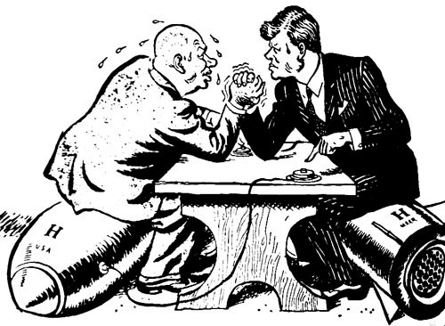
A．罗斯福 B．杜鲁门 C．肯尼迪 D．尼克松
58．右面漫画生动地反映了两极格局下的较量，其为首的两大国是（ ）C
A．英国、苏联 B．美国、中国
C．苏联、美国 D．德国、苏联
59．冷战结束后，世界政治格局朝多极化方向发展。在新的世界格局形成过程中，具有决定性作用的因素是（ ）B
A．人口数量 B．经济实力 C．资源优势 D．军事实力
60．始干2009年，发展至今的欧洲债务危机不断加探，全球经济越来越多的面临来自欧洲的债务压力。中国经济也不能独善其身，实体经济和资本市场都受到不同程度的影响。这说明（ ）A
A．当今世界经济呈现全球化趋势 B．中国经济依附于欧洲经济
C．欧亚经济优势消失 D．欧洲仍然是世界经济中心
第Ⅱ卷（非选择题共40分）
61．（8分）纵观中国历史，历朝历代中央政府都采取措施加强对地方的管理，维护了国家统一。阅读材料，结合所学知识，回答下列问题。
材料一 罢兵西归……封诸侯，班赐宗彝……于是封功臣谋士，而师尚父为首封，封尚父于营丘，曰齐。
（1）材料一反映出西周实行什么政治制度？西周实行该制度的目的是什么？（2分）
分封制。（1分）巩固统治。（1分）
（2）结合所学知识，写出秦始皇、唐太宗、元世租、明太祖加强地方管理的措施各一例。（4分）
材料二 实现祖国的完全统一，是海内外中华儿女的共同心愿，我们成功解决了香港问题和澳门问题，正在为早日解决台湾问题，完成祖国统一大业而继续奋斗。
——江泽民
秦始皇：实行郡县制；修筑长城；加强对东南、岭南地区的管理。（1分。答出其中一项即可，其它符合题意的也可得分）唐太宗：合并州县。（1分。其它符合题意也可得分）元世祖：实行行省制；加强对西藏和琉球的管辖。（1分。答出其中一项即可，其它符合题意的也可得分）明太祖：废除中书省，设立直属中央的三司。（1分。其它符合题意也可得分）
（3）香港问题和澳门问题的成功解决，是中国人民在完成祖国统一大业道路上迈出的重要一步。港澳回归祖国是谁提出的哪一创造性构想的成功实践？（2分）
邓小平。（1分）一国两制（或一个国家，两种制度）。（1分）
62．（lO分）中国近现代史展现了一幅中国人民从屈辱走向探索，从探索走向复兴的画卷。阅读材料，回答下列问题。
材料一
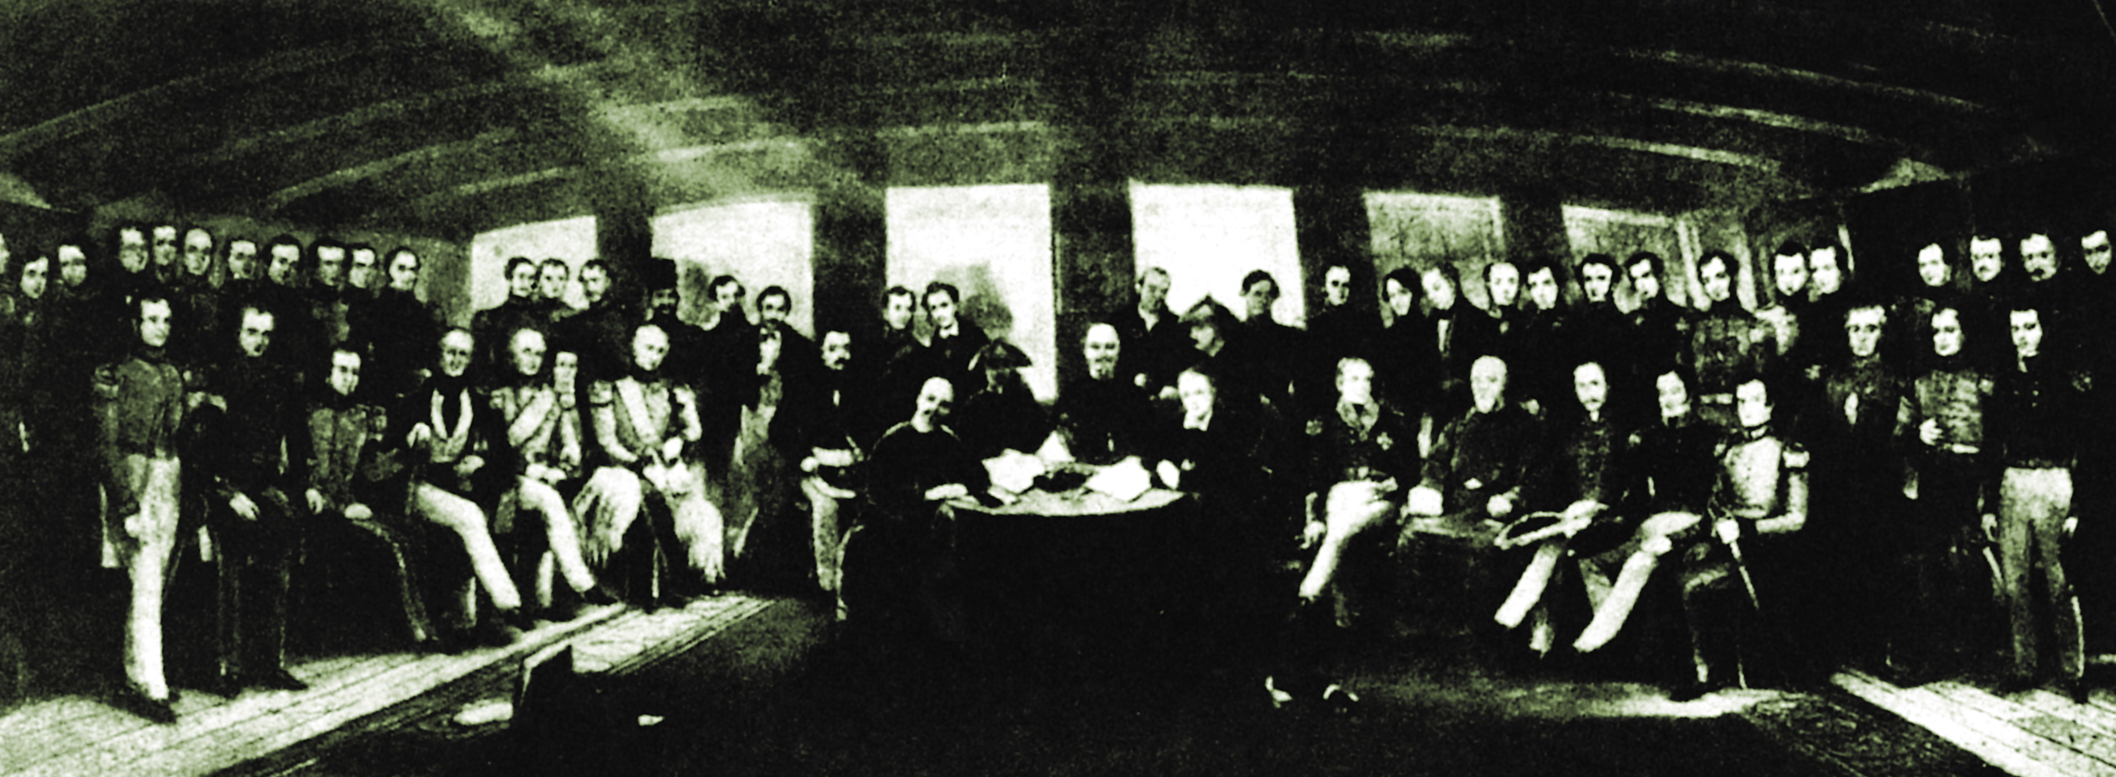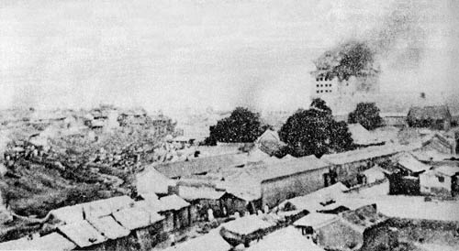
图一 1842年中英双方在英国军舰上签约的场景 图二 1900年炮火燃烧下的北京城
- 材料一中的两幅图片是中华民族屈辱的缩影和见证，它们反映的历史事件对中国社会性质分别产生了什么影响？（2分）
图一：使中国开始沦为半殖民地半封建社会。（1分）图二：使中国完全沦为半殖民地半封建社会。（1分）
材料二 在中西近代化探素的历程中，国人首先是学习西方的技术，结果甲午一战证明光学技术不好使，同样的洋枪快炮，同样的铁甲战船就干不过小日本，所以就开始学制度，学制度问题就更大了，君主立宪也好，民主共和也好，这么好的制度怎么拿到中国来就变样……后来中国人就开始琢磨，最该彻底改变的是中国人的思想，于是开始学习西方民主与科学的思想。
——《袁腾飞说中国历史》
- 材料中提到了中国近代前期学技术、学制度、学思想，它们分别是指近代化起步阶段的哪些重大事件？（4分）
学技术：洋务运动。（1分）学制度：戊戌变法、辛亥革命。（2分）学思想：新文化运动。（1分）
材料三 在新民主主义革命时期，我们经过28年艰苦卓绝的斗争，推翻了帝国主义、封建主义、官僚资本主义的反动统治，实现了民族独立和人民解放，建立了人民当家作主的新中国。
在社会主义革命和建设时期，我们确立了社会主义基本制度，在一穷二白的基础上建立了独立的比较完整的工业体系和国民经济体系，使古老的中国以崭新的姿态屹立在世界的东方。
——胡锦涛在庆祝建党85周年大会上的讲话
（3）在新民主主义革命时期，以毛泽东为首的共产党人探索的“实现了民族独立和人民解放”的革命道路是什么？（1分）
农村包围城市，武装夺取政权（或建立农村革命根据地，开展武装斗争）。（1分）
（4）在社会主义革命和建设时期，我国社会主义制度确立的标志是什么?（1分）社会主义制度确立后，我国进入社会主义初级阶段。请概述我国社会主义初级阶段的基本路线。（2分）
三大改造的完成。（1分）基本路线：以经济建设为中心，坚持四项基本原则，坚持改革开放。（2分）
63．（lO分）泰安市某中学初三学生开展了以“古今中外政治建设”为主题的探究活动，请你参与进来，完成下列探究问题：
步骤一 探究古代国外政治建设
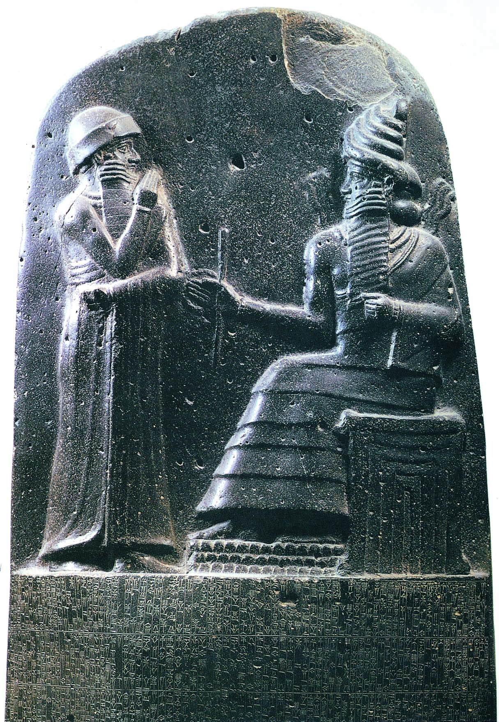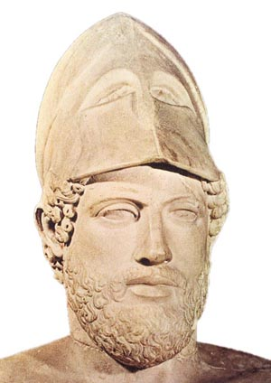
图一 汉谟拉比法典石柱 图二 伯利克里
- 图一、二为小明收集的图片。请写出图一法典的历史地位和图二人物在推进民主进程方面的主要措施。（2分）
图一法典地位：世界上现存的古代第一部比较完备的成文法典。（1分）图二人物措施：扩大公民权利，很多公民担任了政府公职，全体男性公民可以参加最高权利机构公民大会。（1分）
步骤二 追寻近代英、法、美政治建设
（2）下面为王楠梳理的近代英、法、美推进民主政治进程中的部分成果表，请你帮助他完
成。（6分）
名称 | 领导人物 | 宪法或法律性文件 | 政体形式 | 影响
英国资产  阶级革命 | 克伦威尔 | 《权利法案》 | 君主立宪制 | 确立了西方近代政体形式，推动了民主法制进程，促进了资本主义的发展
美国独立战争 | 华盛顿 | 1787年宪法 | 联邦制 | 确立了西方近代政体形式，推动了民主法制进程，促进了资本主义的发展
法国大革命 | 罗伯斯庇尔 | 《人权宣言》 | 共和制 | 确立了西方近代政体形式，推动了民主法制进程，促进了资本主义的发展
法兰西第一帝国 | 拿破仑 | 《法典》 | 共和制 | 确立了西方近代政体形式，推动了民主法制进程，促进了资本主义的发展
步骤三 反思我国政治建设
（3）新中国成立后，民主政治建设加紧进行。请写出我国第一届全国人民代表大会召开的时间及颁布的第一部社会主义类型的宪法的名称。（2分）
1954年．（1分）《中华人民共和国宪法》。（1分）
64．（12分）历史证明，制度僵化阻碍社会进步，制度创新与科技发展促进社会进步。阅读下列材料，回答问题。
材料一 叹交换手段难逃贸易长流冰封；看工业企业尽成枯枝残叶；农场主的产品找不到市场；千万个家庭的多年积蓄毁于一旦。
——罗斯福
- 为应对材料一中的局面罗斯福实行了新政。请写出罗斯福新政的核心措施和作用。（2分)
核心措施：对工业的调整。（1分）作用：促进了美国经济缓慢恢复，人民生活得到改善；资本主义制度得到调整、巩固和发展；资本主义国家对经济的宏观控制与管理得到了加强；美国联邦政府的权力明显增强。（1分。答出其中一点即可）
材料二 社会主义究竟是什么样子，苏联搞了好多年，也没有完全搞清楚，可能列宁的思路比较好，搞了新经济政策，但后来苏联的模式僵化了。
——邓小平
- 材料二中所说的“新经济政策”和“僵化的苏联模式”的突出特点各是什么？（2分）以邓小平为首的中国共产党领导中国人民探索出社会主义建设的道路是什么？（1分）
新经济政策：允许多种经济并存，大力发展商品经济。（1分）斯大林模式：政治、经济体制高度集中。（1分）邓小平为首的中国人民探索的道路：建设有中国特色的社会主义道路。（1分）
材料三 在过去的200多年里，人类经历了三次科技革命，先后发明了蒸汽机、火车、轮船、汽车、飞机、电报电话、生物工程、电脑、原子弹等。每次科技革命，对人类的发展都产生了重大而深远的影响，给人类生活带来了翻天覆地的变化。
（3）请你将上述材料中所列的科技成就按类别填入下面相应横线中。
第一次科技革命： 蒸汽机、火车、轮船。 （1分）
第二次科技革命： 汽车、飞机、电报电话 （1分）
第三次科技革命： 生物工程、电脑、原子弹 (l分)
（4）前两次科技革命分别把人类带入了两个崭新的时代。请按顺序写出这两个时代的名称。（2分）
第一次科技革命：蒸汽时代。（1分）第二次科技革命：电气时代。
（5）201l年11月1日，神舟八号发射成功。l1月3日神舟八号和天宫一号对接成功，中国载人航天技术取得重大突破。你知道这一技术运用的是哪一次科技革命的成果？（1分）这次科技革命的核心是什么？（1分）
第三次科技革命。（1分）计算机网络技术。（1分）

